**Kriegsgräberstätte**

**„Ehrenfriedhof Handorf-Dorbaum“  
für sowjetische Kriegsgefangene und Zwangsarbeiter**

***Die nachstehenden Informationen wurden der Militärgeschichtlichen Sammlung Münster Lützow-Kaserne***

***freundlicherweise von***

***Herrn Willy Schaefers zur Verfügung gestellt.***

***Bei den verwendeten Quellen, die Herr Schaefers nutzt, handelt es sich überwiegend um***

* ***Angehörige der umgesiedelten Bauernfamilien***
* ***Kopien aus Presseorganen und Stadtarchiven Münster / Telgte***
* ***Fotos und Unterlagen seines Vaters***
* ***Kopien aus „Chronik des Fliegerhorstes Handorf-Hornheide“***
* ***Unterlagen Heimathäuser Handorf und Telgte***
* ***Buch „Gefangen in Münster“ von Gisela Schwarze***
* ***Unterlagen / Schriftverkehr von Ulrich Ehrhardt***

**Inhaltsverzeichnis**

|  |  |  |
| --- | --- | --- |
| **1.** | **Kriegsgräberstätte**  **„Ehrenfriedhof Handorf-Dorbaum“**  **für sowjetische Kriegsgefangene und Zwangsarbeiter** | **Seite 3 - 4** |
| **2.** | **Geschichtlicher Hintergrund zur Entstehung**  **der Kriegsgräberstätte mit Foto des Kriegsgefangenenlager Handorf-Dorbaum** | **Seite 5 - 8**  **Seite 7** |
| **3.** | **Unterbringung der Zwangsarbeiter / Kriegsgefangenen** | **Seite 9** |
| **4.** | **Karte der Reichsarbeitsarbeitsdienst-Lager** | **Seite 10** |
| **5.** | **Kriegsgefangenenlager und Pferdelazarett** | **Seite 11** |
| **6.** | **Reichsarbeitsdienst-Lager (RAD-Lager) Männer** | **Seite 12** |
| **7.** | **Reichsarbeitsdienst-Lager (RAD-Lager) Männer** | **Seite 13 - 14** |
| **8.** | **Reichsarbeitsdienst-Lager (RAD-Lager) Männer** | **Seite 15 - 16** |
| **9.** | **Reichsarbeitsdienst-Lager (RAD-Lager) Frauen** | **Seite 17** |
| **10.** | **Reichsarbeitsdienst-Lager (RAD-Lager)**  **Soldaten-Lager bei Pröbsting** | **Seite 18 - 19** |

**Kriegsgräberstätte   
„Ehrenfriedhof Handorf-Dorbaum“   
für sowjetische Kriegsgefangene und Zwangsarbeiter**

**Eine Kriegsgräberstätte für umgekommene Kriegsgefangene und Zwangsarbeiter aus der ehemaligen Sowjetunion befindet sich auf dem heutigen militärischen „Übungsgelände DORBAUM“.   
Die Zugänglichkeit ist dadurch eingeschränkt.**

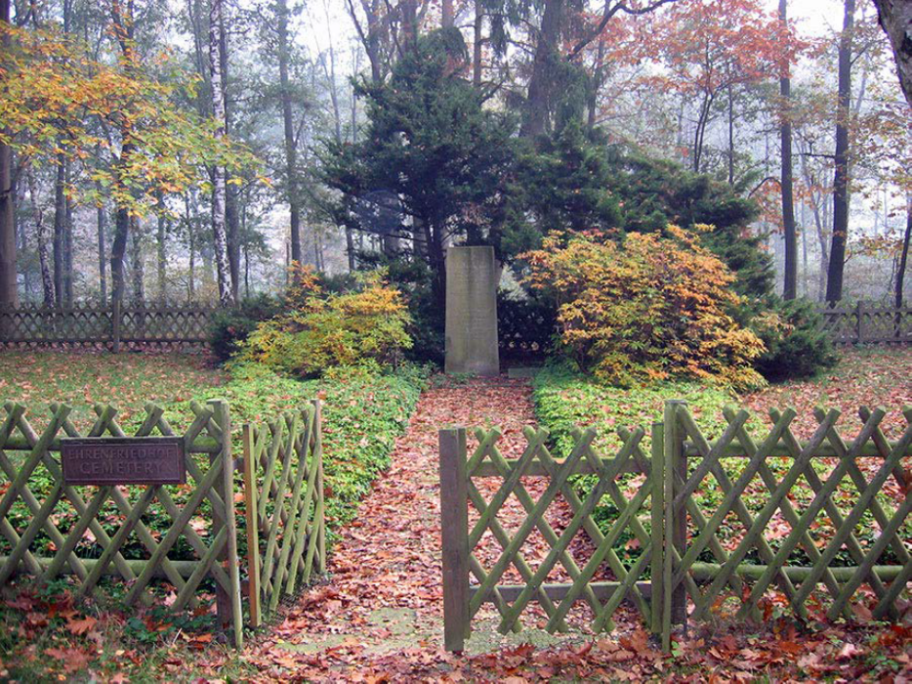**Gestaltung:  
Es existieren keine Einzelgräber.   
Die umzäunte Kriegsgräberstätte umfasst eine Grünfläche mit einer an der Rückseite mittig aufgestellten Natursteinstele mit Inschrift. Ein gepflasterter Weg führt zur Gedenkstele.**

**Öffentliche Wahrnehmung:**

**Schon Anfang 1946 gab es Pläne zur Errichtung eines Denkmals für die in Handorf-Dorbaum beerdigten, angeblich 150 russischen Kriegsgefangenen.**

**1956 erfolgte dann die Umsetzung und es entstand eine Gedenkstätte.**

**Anfang 1960-er Jahre:   
Veränderung des Totengedenkens nach Novellierung des Gräbergesetzes, die das dauernde Ruherecht für ausländische Kriegsgefangene und Zwangsarbeiter beinhaltete, hatte zur Folge, dass ein Umbau des Ehrenfriedhof Handorf-Dorbaum im Jahre 1965 vorgenommen wurde.**

**Heutiges Gedenken:  
Zum jährlichen „Volkstrauertag“ werden Kränze niedergelegt.**

**Die Betreuung der Gedenkstätte obliegt der Stadt Münster.**

**Inschrift auf der Gedenkstele:**

***In deutscher und kyrillischer Schrift:***

**Hier ruhen 150 Sowjetbürger, die in deutscher Gefangenschaft in der Zeit von 1941 - 1945 verstorben sind. Auch ihr Tod ist uns Verpflichtung zum Frieden.**

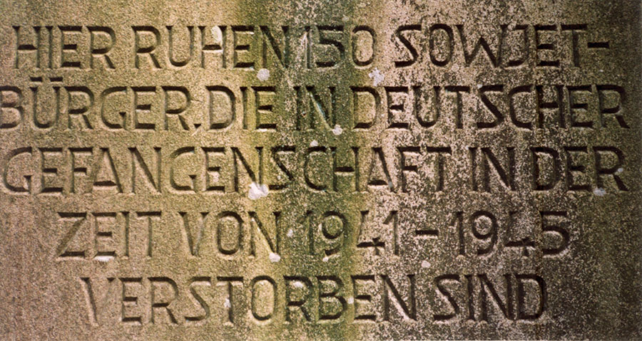

**Quellen:** [**www.stadt-muenster.de/kriegerdenkmale/kriegsgraeberstaetten/ehrenfriedhof-handorf-dorbaum**](http://www.stadt-muenster.de/kriegerdenkmale/kriegsgraeberstaetten/ehrenfriedhof-handorf-dorbaum)

**Geschichtlicher Hintergrund zur Entstehung der Kriegsgräberstätte:**

**Zwangsarbeit war im nationalsozialistischen Deutschland ein Massenphänomen. Betroffen waren Kriegsgefangene und Zivilpersonen. Zwangsarbeit lief nicht im Geheimen, sie war ein öffentliches Verbrechen.**

**Dieses Verbrechen betraf Polen und Bürger der ehemaligen Sowjetunion in besonders schwerer Weise. Von dort verschleppten die deutschen Besatzer zwischen 1941 und 1945 Millionen von Männern, Frauen und Kindern zur Zwangsarbeit ins Deutsche Reich. Sowjetische Kriegsgefangene im Reich mussten zunächst für die Wehrmacht und danach in der Industrie "bei völliger Isolierung in geschlossenen Kolonnen" Zwangsarbeit verrichten.**

**Im Spätherbst 1941 regelte ein Erlass Hitlers den Großeinsatz sowjetischer Kriegsgefangener für die Bedürfnisse der Kriegswirtschaft.**

**Auch in Münster und Umgebung existierten verschiedene Lager für Zwangsarbeiterinnen und Zwangsarbeiter, die oft unter unmenschlichen Bedingungen leben und arbeiten mussten. Viele starben und wurden hier begraben.**

**Auf dem Ehrenfriedhof in Handorf-Dorbaum liegt eine größere Anzahl namenlos begrabener, sowjetischer Zwangsarbeiter. Auf der Natursteinstele des Ehrenfriedhofs ist die Anzahl von 150 Toten angegeben. Es ist davon auszugehen, dass mehr Tote hier ihre letzte Ruhestätte gefunden haben. Bei den Toten handelt es sich um Insassen eines Kriegsgefangenenlager in Handorf-Dorbaum in der Nähe des Hofes der Familie Meyer, über das es nur wenige Informationen gibt.**

**Es war im März 1943 angelegt und im September 1944 schon wieder weitgehend aufgegeben. In dem Lager herrschten sehr schlechte Zustände. Die Todesrate lag bei 40 bis 50 %. Nach 1945 wurden die Reste des Lagers beseitigt. Das Gefangenenlager ist durch ein Luftbild vom April 1943 dokumentiert. (Gisela Schwarze, Gefangen in Münster, S. 75).**

**Die Insassen mussten auf dem Fliegerhorst Handorf-Hornheide arbeiten.**

**Ein Zeitzeuge sprach von 'Todgeweihten'.**

**Die Zählung der auf dem Luftbild erkennbaren Gräber beläuft sich auf die Anzahl von 108, wobei bei vielen von Gemeinschaftsgräbern ausgegangen werden muss.**

**Die meisten Begrabenen starben aufgrund der schlechten Lebensbedingungen, durch Gewalt oder infolge unmenschlicher Arbeitsbedingungen. Namentlich bekannt sind sie nicht.   
Über die Gefangenen heißt es: "Barbarisch waren die Umstände des sowjetischen Kriegsgefangenenlagers."**

**Da bis heute die organisatorische Zugehörigkeit dieser Gruppe von sowjetischen Kriegsgefangenen nicht feststeht, können auch keine personenbezogenen Angaben zu ihren Toten ermittelt werden.**

**Das nachfolgende Bild des Kriegsgefangenenlagers zeigt vier kleinere und zwei längere Baracken innerhalb einer Umzäunung. Eine Baracke dürfte die Lagerküche, ein kleineres Gebäude an der äußeren Ecke wohl die Toilettenanlagen zeigen. Die beiden größeren Gebäude außerhalb des Zaunes waren wohl durch Wachmannschaften belegt.**

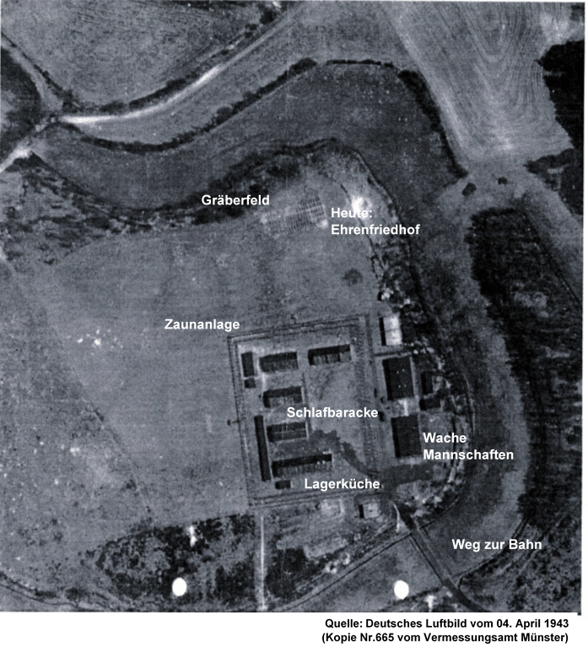**Kriegsgefangenenlager   
Handorf-Dorbaum**

**Nach dem Krieg gab ein Polizei-Gendarm dem Amtsbürgermeister von St. Mauritz am 23.11.1945 an: "Gräber russischer Kriegsgefangener auf dem Truppenübungsplatz Dorbaum in der Nähe der Emsbrücke. Anzahl: 108" (Amt St. Mauritz Nr. 238)   
Am 12.12.1945 wird noch vermerkt, dass die Gräber zum Teil mit einem Kreuz versehen, jedoch ohne Namen sind. Die Zahl der Toten wurde anfangs mit 108 angegeben, ab 1948 erfolgt die Angabe "150 Russen - genaue Anzahl kann nicht angegeben werden, da Gräber eingeebnet sind."**

**Aus diesem Kriegsgefangenenlager sind von dem Münsteraner Ulrich Ehrhardt in Kooperation mit der Stiftung Sächsischer Gedenkstätten und der Dokumentationsstätte Stukenbrock-Senne *„207 Verstorbene“* an Hand der Einträge auf Personalkarten ermittelt worden. Da jedoch das Luftwaffenbau-Bataillon 20 mit seinen 3 Kompanien in Handorf und auch in Rheine stationiert war, kann man nicht für alle Verstorbenen die Kriegsgräberstätte Handorf-Dorbaum als Begräbnisort vermuten. Mindestens 44 sind nachweislich in Rheine, Friedhof Königsesch, begraben worden. Der Umkehrschluss, dass die restlichen durch Personalkarten belegten und namentlich bekannten Personen wirklich auf dem Ehrenfriedhof Handorf-Dorbaum beerdigt sind, ist leider so nicht möglich.**

**Unterbringung der Zwangsarbeiter / Kriegsgefangenen:**

**Die Unterbringung der Zwangsarbeiter / Kriegsgefangenen erfolgte nicht nur in zentralen Lagern, sondern auch in Scheunen auf Bauernhöfen, Wirtshaussälen, Fabrik- und Firmenhallen oder Sportstätten, die zum Kriegsgefangenenlager umgerüstet, mit Stacheldraht umzäunt und von Soldaten bewacht wurden.**

**Dabei wurden in der Regel die russischen Kriegsgefangenen von anderen Gefangenen getrennt gehalten und besonders scharf bewacht.**

**Russische und polnische Zwangsarbeiter mussten meistens gefährliche und psychisch belastende Arbeiten ausführen, wie z.B.**

**Trümmerräumung, Leichenbergung, Munition entschärfen, sowie andere schwere körperliche Tätigkeiten auf Bauernhöfen und Pferdelazaretten in Handorf.**

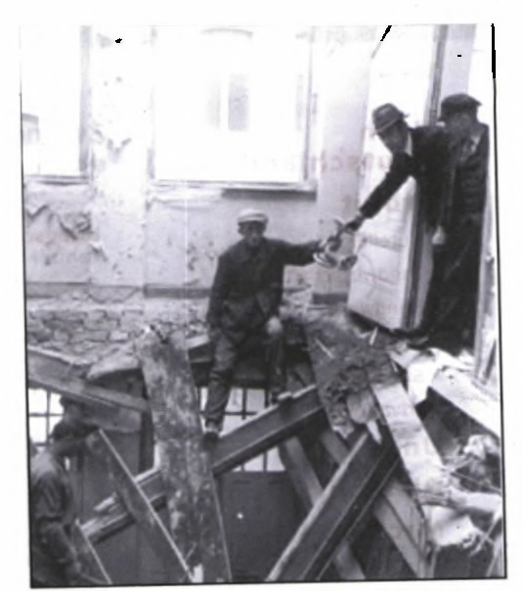

**Sowjetische Zwangsarbeiter bei gefährlichen Bergungsarbeiten**

**Quelle: Stadtarchiv Münster**

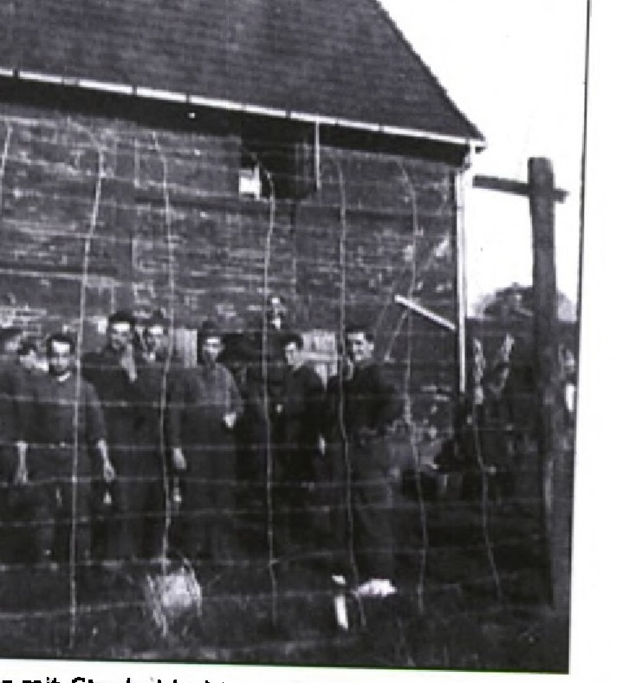

**Lager mit Stacheldraht umzäunt**

**Quelle: Foto Privat**

**Quelle: Willy Schäfers, Eine fast vergessene Geschichte**

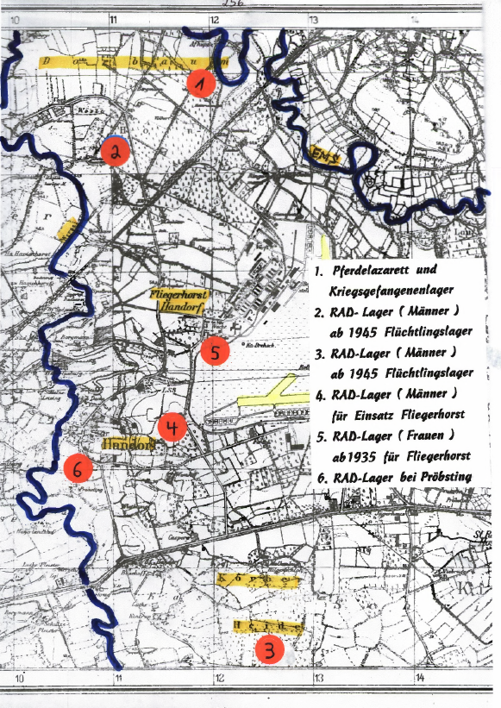

1. **Pferdelazarett und**

**Kriegsgefangenenlager**

1. **Reichsarbeitsdienst-Lager**

**(RAD-Lager) Männer**

**ab 1945 Flüchtlingslager**

1. **Reichsarbeitsdienst-Lager**

**(RAD-Lager) Männer**

**ab 1945 Flüchtlingslager**

1. **Reichsarbeitsdienst-Lager**

**(RAD-Lager) Männer**

**für den Einsatz Fliegerhorst**

1. **Reichsarbeitsdienst-Lager**

**(RAD-Lager) Frauen-Waisenhaus, ab 1935 Einsatz Fliegerhorst**

1. **Reichsarbeitsdienst-Lager**

**(RAD-Lager) bei Pröbsting**

**Fliegerhorst**

**Handorf**

**Handorf**

**Ems**

**D O R B A U M**

**Gebiet**

**Körber Heide**

**Werse**

**Kriegsgefangenenlager und Pferdelazarett**

* **Auf dem Hof „früher Vornholt, heute Hof Mey(i)er (Mutti Mey(i)er)“[1], Dorbaum 17, war das Pferdelazarett untergebracht, wo kranke und verwundete Pferde von der Front gesund gepflegt wurden.**
* **Nach Kriegsbeginn wurde der ehemalige Hof Klev(b)ermann[2], Dorbaum 27, mit mehreren Reihen Stacheldraht umzäunt und zu einem Lager russischer Kriegsgefangenen umgebaut.**

**Auch hier herrschten für die russischen Kriegsgefangenen, die wohl zur Betreuung der Pferde im Lazarett eingesetzt waren, ab Ende 1942 barbarische Verhältnisse.**

* **Alle 1945 noch vorhandenen Reste des aufgegebenen Kriegsgefangenenlagers (siehe Bild auf Seite 7), von der Bevölkerung als Straflager bezeichnet, wurden von den deutschen Anwohnern und Neusiedlern (Flüchtlingen) des Militärgeländes abgeräumt. Lediglich die Reste einer Fäkaliengrube sind noch zu sehen.**

**Reichsarbeitsdienst-Lager (RAD-Lager) Männer**

* **Das Reichsarbeitsdienstlager Dorbaum bestand aus vier**

**Holzbaracken ohne Wasser und Strom.**

**Es lag in einem Mischwaldgebiet auf der nördlichen Seite des Hesweg.**

**Reste der Fundamente sind noch heute zu erkennen.**

* **Zu Beginn waren in dem RAD-Lager nur deutsche Arbeitskräfte untergebracht, die unter anderem beim Aufbau des Fliegerhorstes eingesetzt waren, wurden dort in den Kriegsjahren immer häufiger nur ausländische Zwangsarbeiter einquartiert.**
* **Mit dem Einmarsch der Amerikaner und Engländer in Handorf, diente dieses Lager einige Jahre als Flüchtlingslager für viele Handorfer Familien.**

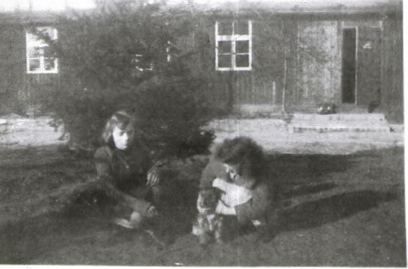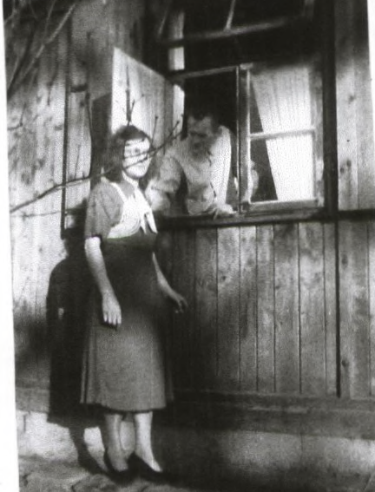

**Fotos zeigen Mutter Jörgens im Lager und wurden von der Tochter (Frau Baric) zur Verfügung gestellt.**

**Reichsarbeitsdienst-Lager (RAD-Lager) Männer**

* **Das RAD-Lager in Kasewinkel war das größte der Arbeitslager auf Handorfer Gebiet.**

**Es befand sich auf dem Wald- und Wiesengrundstück der Familie Große-Holling.**

**Das Lager bestand aus ca. 15 Baracken und zwei Toilettenhäusern, deren Fundamente noch heute im Wald sichtbar sind.**

**Dieses Lager diente neben dem Arbeitsdienst auch als Ausbildungslager für junge Rekruten, die jeden Morgen von dort zum Arbeitseinsatz marschierten.**

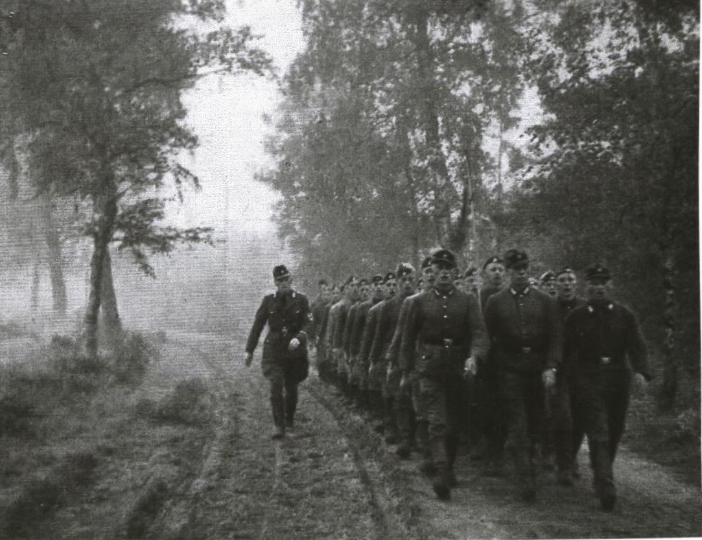

* **Die Baracken des RAD-Lagers Kasewinkel, die bis Kriegsende auch als Soldatenunterkünfte gedient hatten, standen nach Einmarsch der Amerikaner der Handorfer Bevölkerung als Evakuierungslager zur Verfügung.**
* **Am 13. April 1945, um 16:00 Uhr, mussten alle Handorfer ihre Häuser und Höfe räumen und wurden unter anderem auch im Lager Kasewinkel untergebracht. Leider stehen aus dieser Zeit nur sehr wenige Fotos zur Verfügung die das Leben in diesem mit mehr als 100 Personen bewohnten Lager widerspiegeln.**
* **Die letzten Bewohner haben das Lager erst 1959 wieder verlassen.**

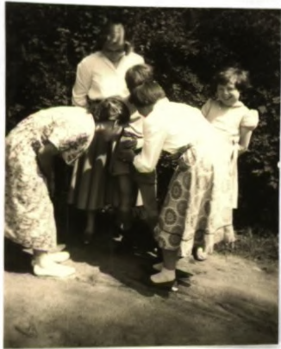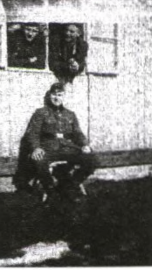

**Folgende Familien haben dort gewohnt:**

**Familie Eller, Kiene, Niehüser, Meuser, Huss, Scherf, Ansorge, Vögedinck u.a.**

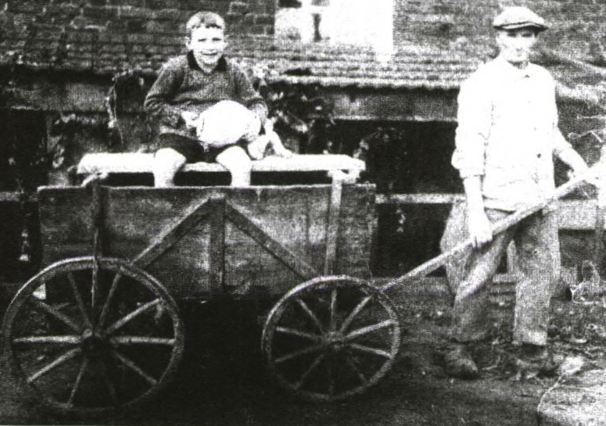

**Reichsarbeitsdienst-Lager (RAD-Lager) Männer**

* **Hierbei handelt es sich um ein Arbeitslager für Zivilarbeiter.**

**Dabei handelte es sich um ca. 60 überwiegend ausländische Arbeiter aus Frankreich, Belgien und Holland, die *freiwillig mit Arbeitsverträgen auf dem Fliegerhorst arbeiteten*.**

* **Das Lager lag unmittelbar am westlichen Rand des Fliegerhorstes (heute am Recyclinghof Handorf) und bestand aus drei Holzbaracken, die mit Mauer und Stacheldrahtzaun umgeben waren.**
* **Es gab keine Bewachung, nur eine Zivilperson zur Aufsicht.**
* **Die Arbeiter wurden morgens geweckt und arbeiteten 8 bis   
  10 Stunden auf dem Fliegerhorst in Zivilkleidung.**
* **Überwiegend wurden sie anfangs zu Rodungsarbeiten und Kanalbauarbeiten eingesetzt. Es gab keine Erkennungsnummern und die Arbeiter wurden nicht misshandelt.**
* **Anfangs erhielten die zivilen Arbeitskräfte einen Lohn und konnten sich am Wochenende auch außerhalb des Lagers aufhalten.**
* **Nach Kriegsbeginn haben hier auch französische Kriegsgefangene unter Bewachung gearbeitet.**

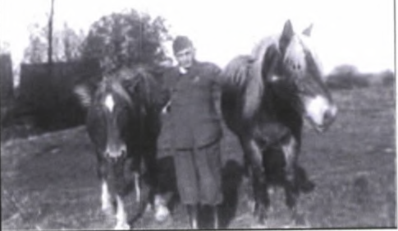

**Französischer Kriegsgefangener „Eugen Horny“ im Arbeitseinsatz**

* **Mit Stationierung des Marschflugkörper V-1 in**

**Wemhoffs-Busch wurden hier gegen Kriegsende auch immer mehr Flak-Helfer und Soldaten einquartiert, die mit kleinen Kettenfahrzeugen die Bomben zu den Flugzeugen transportierten. Das Lager wurde jetzt auch militärisch bewacht.**

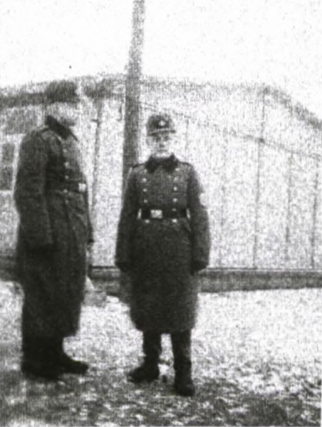

**(Quellen: Ortspolizist Kurt Kretzer und Gisela Schwarze / Stadtarchiv)**

**Reichsarbeitsdienst-Lager (RAD-Lager) Frauen**

* **Bei den Insassen des Arbeitsdienstlagers für Frauen im Heidehof des ehemaligen Waisenhauses der katholischen Fürsorge GmbH, handelte es sich um Freiwillige, die bereits 1935 „zum Wohle des deutschen Volkes“ ein soziales Jahr ableisten wollten.**
* **Die Töchter (meist aus „gutem Hause“) leisteten ihre Arbeit bis 1939 auf angrenzenden Bauernhöfen und als Küchen- und Versorgungspersonal auf dem Fliegerhorst.**
* **Mit Kriegsbeginn endete offiziell dieses Frauenarbeitslager.**

**Reichsarbeitsdienst-Lager (RAD-Lager) Soldaten-Lager bei Pröbsting**

* **Das Lager vor „Pröbsting-Busch“, war *ursprünglich auch als Reichsarbeitsdienstlager geplant.* Dieses Lager wurde aber erst 1942 fertig gestellt. Die über einjährige Bauzeit wurde insbesondere durch den Bau des großen Erdbunkers**

**(siehe Foto) und der ebenfalls auf dem Gelände errichteten Flak-Stellung verursacht.**

* **In diesem Lager wurde aber (laut Hubert Stadtbäumer) kein Arbeitsdienst untergebracht. Es diente bis zum Kriegsende überwiegend der Ausbildung junger Soldaten, die in den Holbaracken auch untergebracht waren.**
* **Als mit Kriegsende die „Hofgaststätte Pröbsting“ von den Engländern besetzt wurde, musste die Familie Stadtbäumer die Gaststätte verlassen und mit vielen anderen Familien in dieses Lager umziehen.**

**Das Lager bei Pröbsting mit Baracken …**

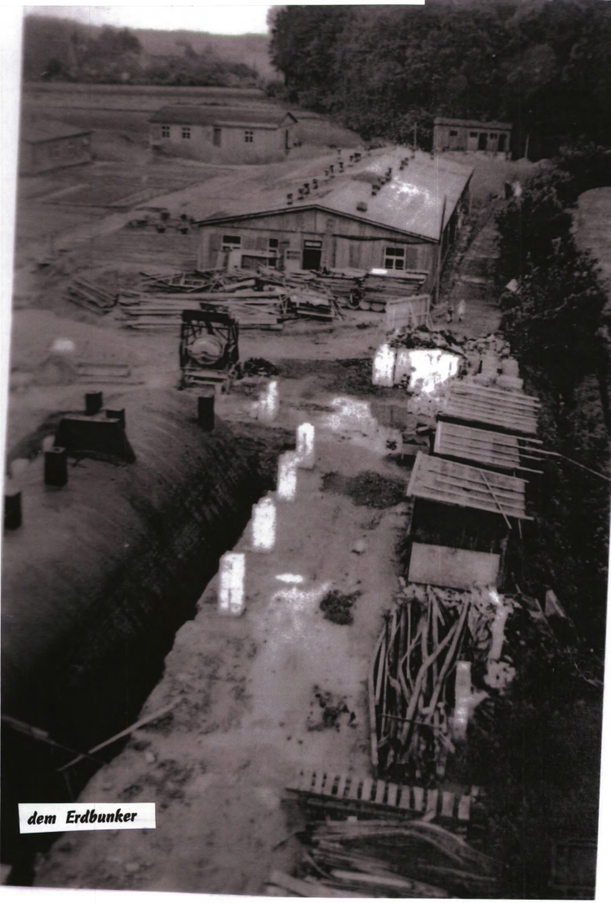

**Im Bild oben links die Baracke, in der die Familie Stadtbäumer ca. 1 Jahr wohnte, ehe sie auf den Hof Pröbsting zurückkehren konnten.**

**Erdbunker**

**Weiterhin wohnten hier nach 1945 Ausgebombte und Aussiedler,**

**wie Familie**

**Tomaschko, Schwakenberg, Tischler, Lenfers, Hakenes u.a.**

1. Korrekte Schreibweise konnte nicht recherchiert werden.
2. Korrekter Nachname konnte nicht recherchiert werden, da unterschiedliche Angaben.